【様式第２号】事業者・団体用
令和 年 月 日


すまいる☺プロジェクト 登録申込書

１．事業者・団体等について 【 必須 】
（フリガナ）
事業者・団体名
（フリガナ）
代表者役職・氏名 | （役職） （氏名）
業 種
主たる
事業所等所在地
大阪府内の  事業所等所在地 | ※無ければ空欄
（フリガナ）
担当者役職・氏名 | （役職） （氏名）
メールアドレス |  | 電話番号
★事業者・団体等の概要
（設立の趣旨や普段の活動
内容等をご記入ください。）
事業者・団体等の  ホームページURL | ※無ければ空欄
SDGsに関する  ホームページURL | ※無ければ空欄

２．SDGsの達成に向けた「宣言」及び「具体的な取り組み」について 【 必須 】
「枚方市 SDGs取組方針」の趣旨に賛同し、次のとおり「SDGs取組宣言」を行います。
SDGsの達成に  向けた宣言内容  （概要） | ※140字程度で記載してください。
SDGsの達成に向けた取り組み・  活動の詳細  ※数値目標等があれば、あわせてご記入ください。 | ※取り組みと結びつくSDGsの17のゴールとの関連をなるべく具体的に記載してください。
SDGsの達成に向けた取り組み・  活動の詳細  ※数値目標等があれば、あわせてご記入ください。 | 数値目標
目指している（または今後目指したい）SDGsのゴール  ※ゴール下枠に○を  付けてください。  【複数選択可】 | 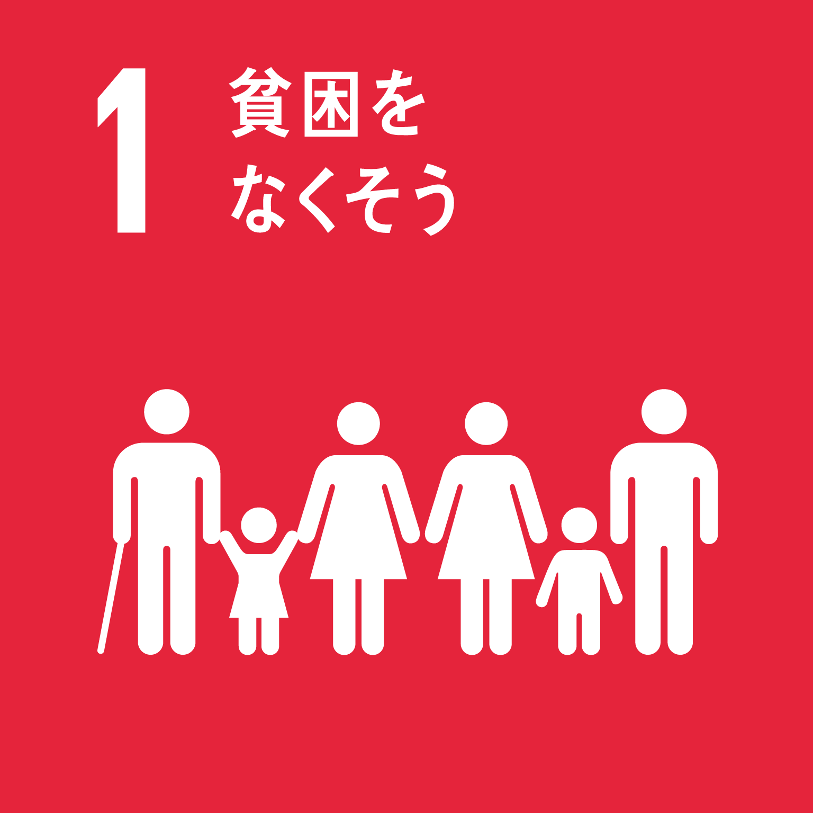 |  |  |  |  |  | 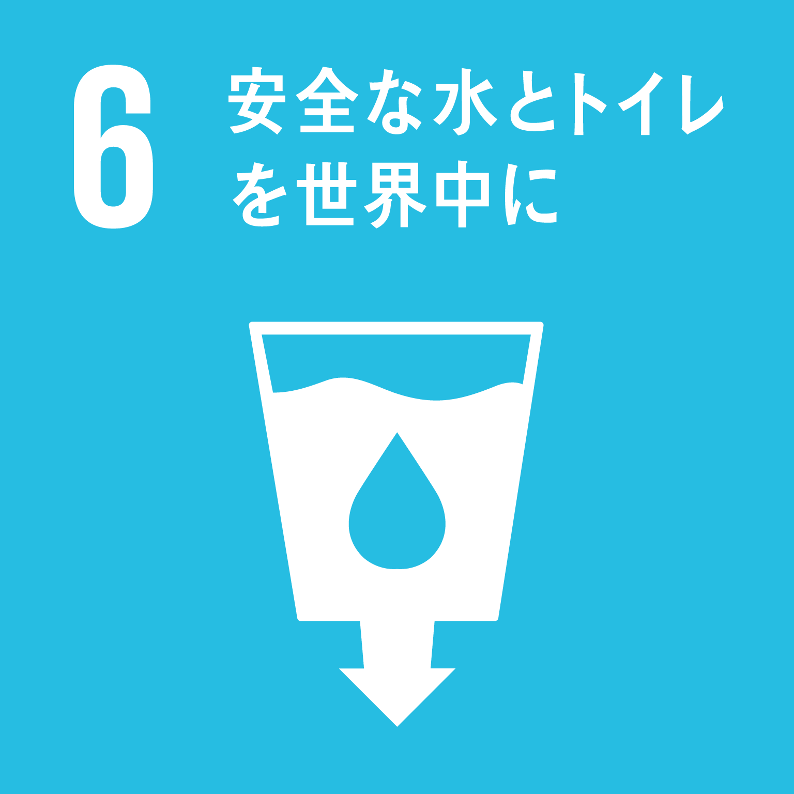 | 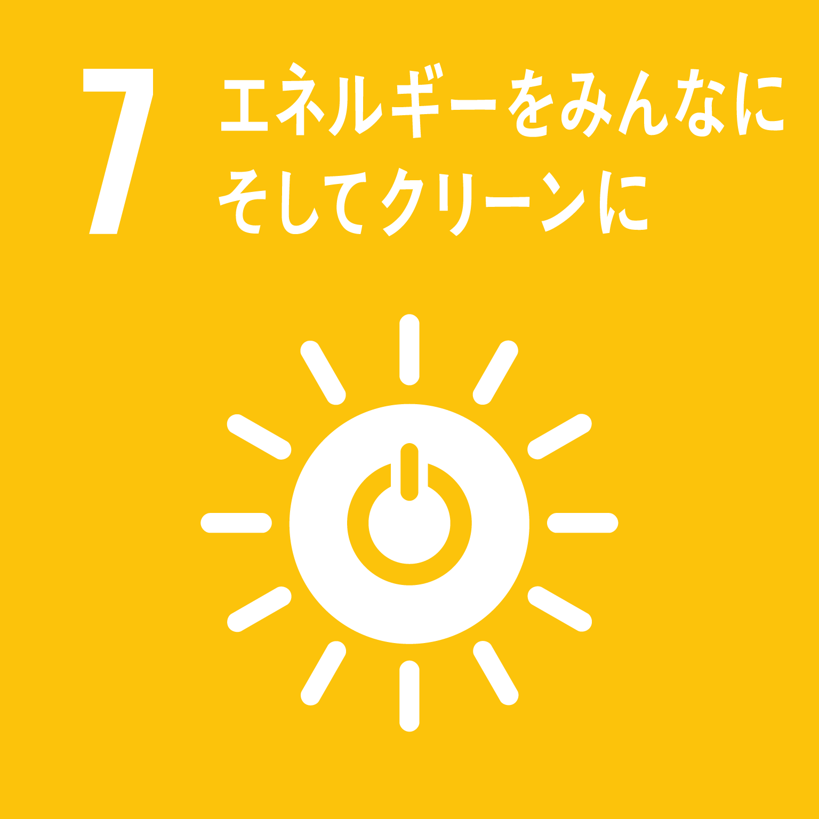 | 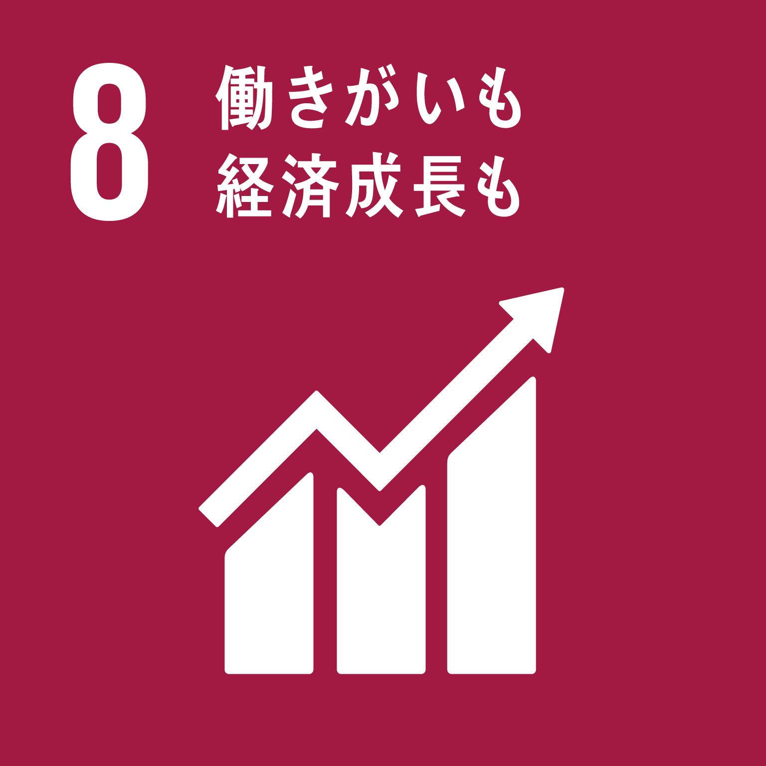  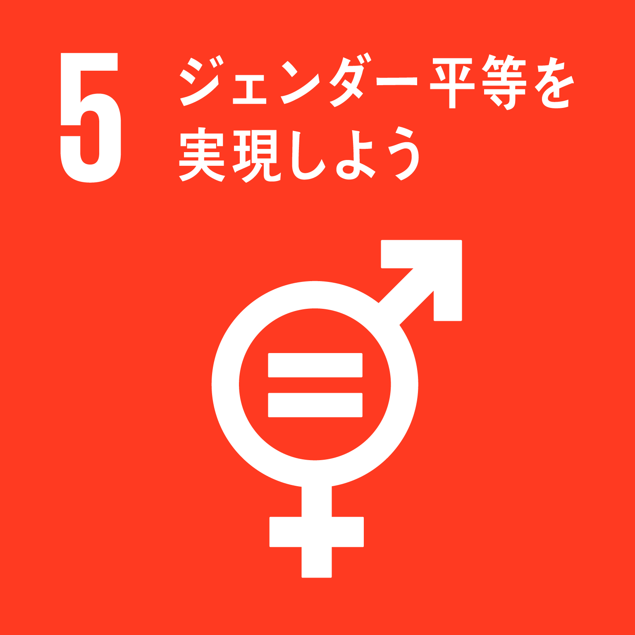  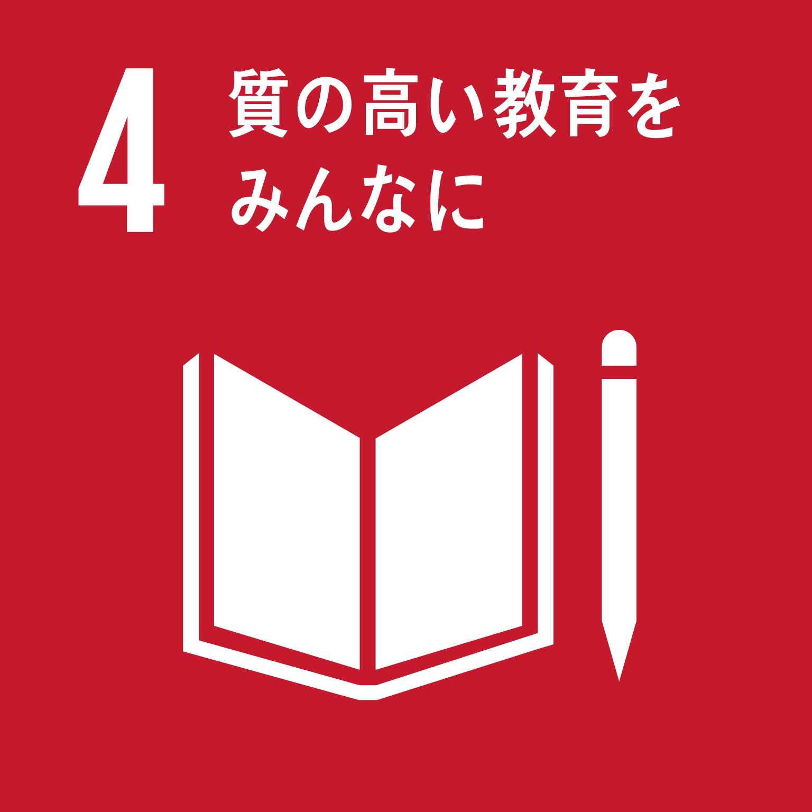  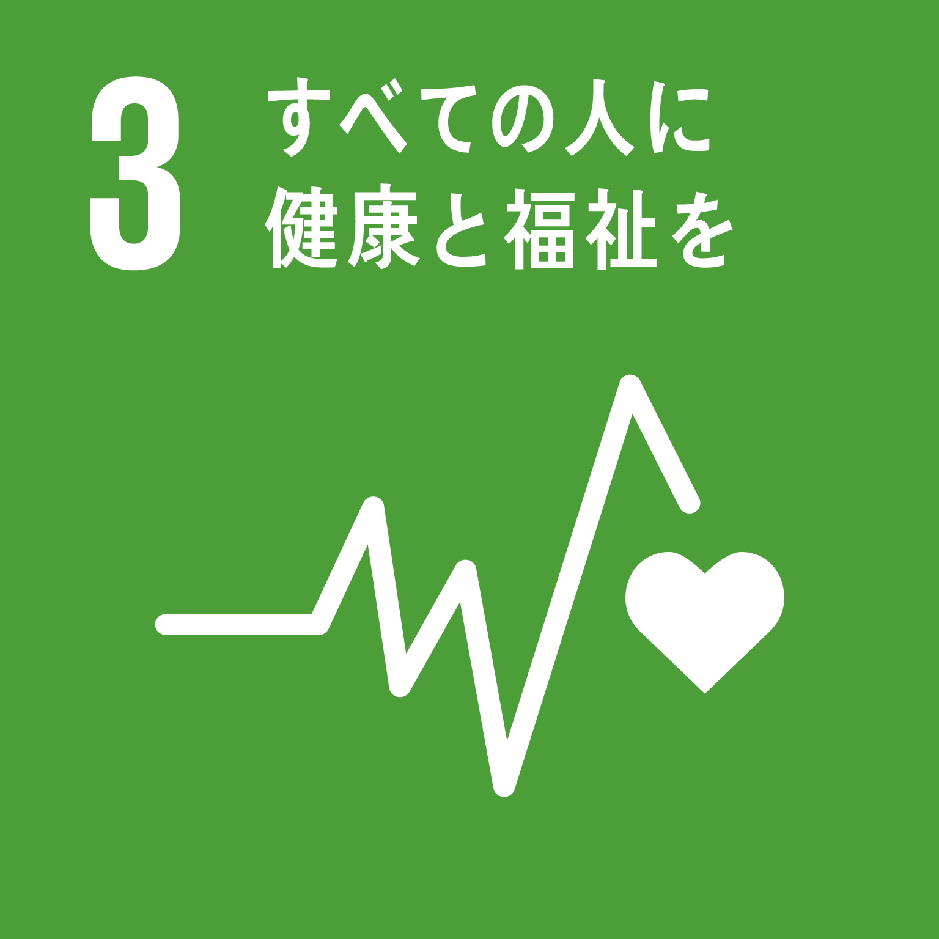   | 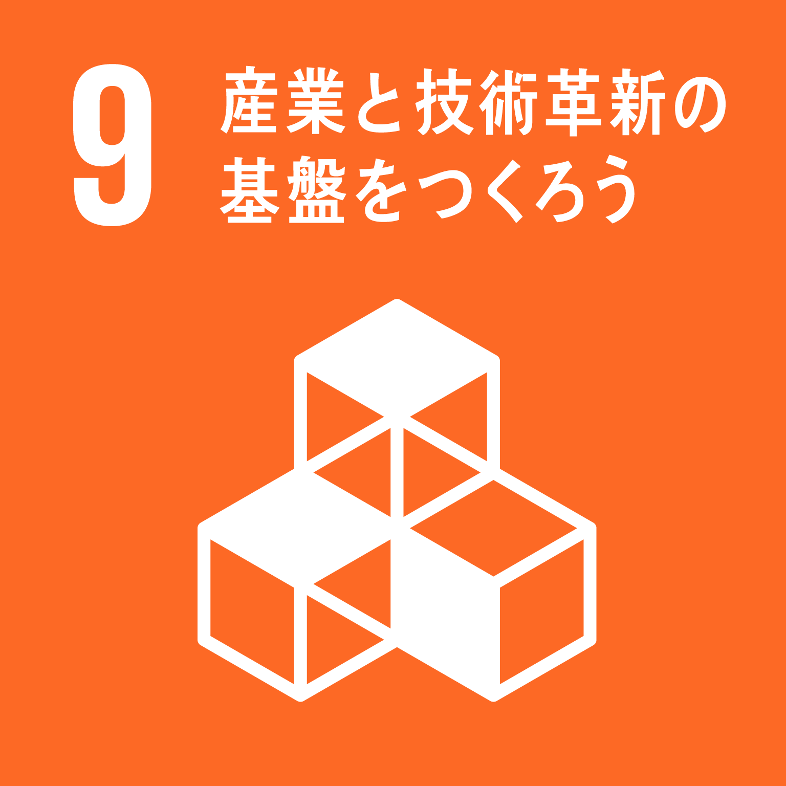
目指している（または今後目指したい）SDGsのゴール  ※ゴール下枠に○を  付けてください。  【複数選択可】 | 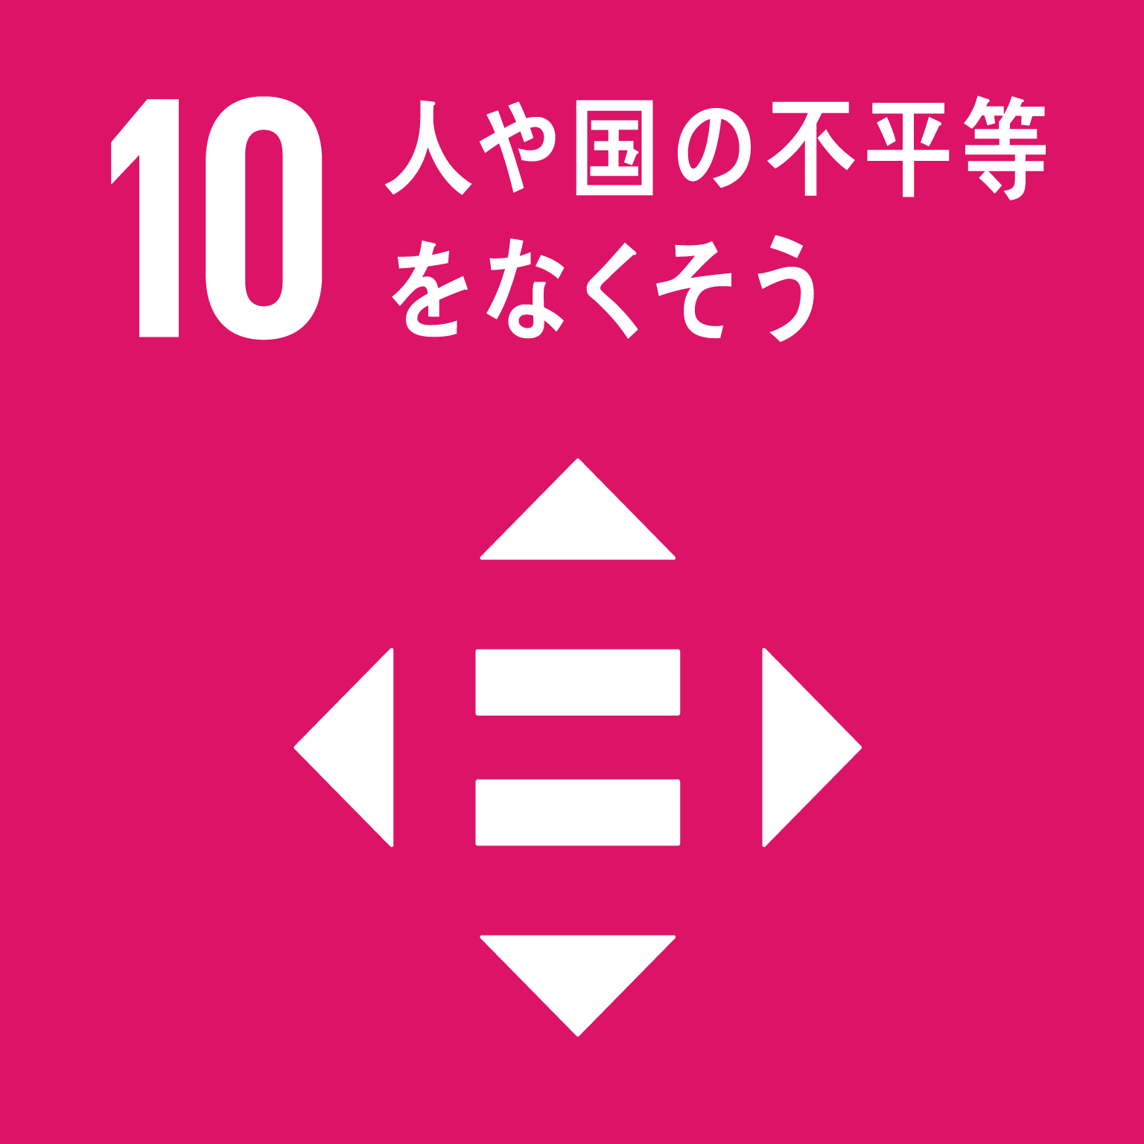 | 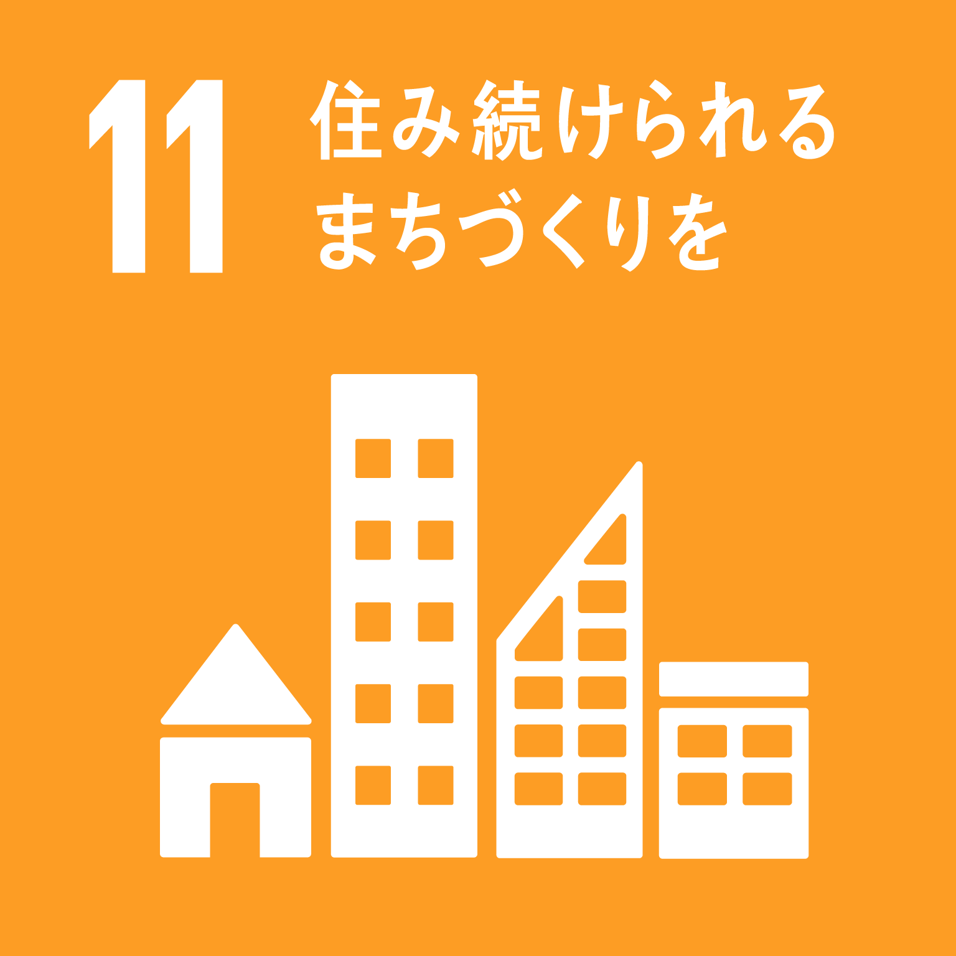 |  |  | 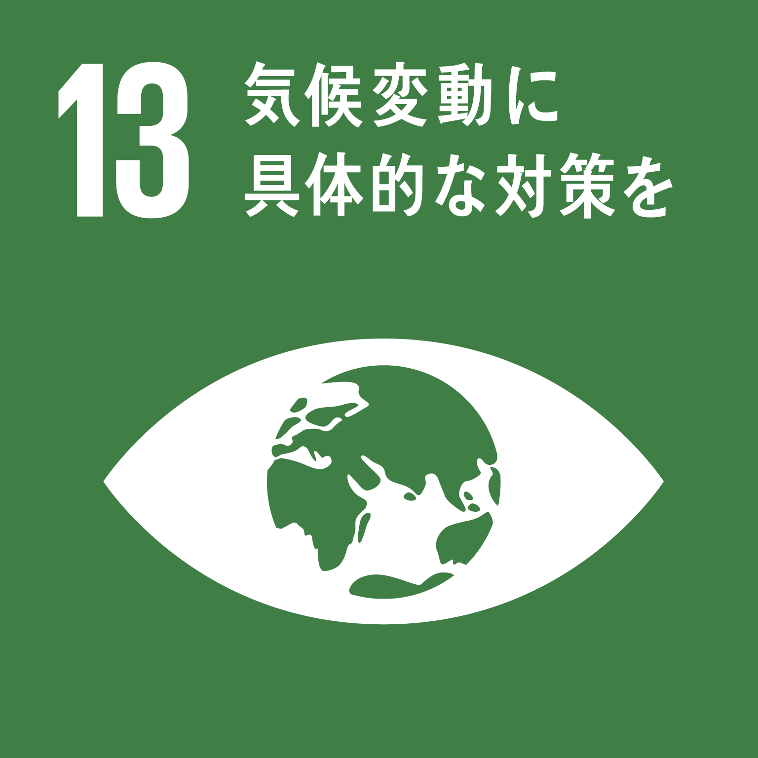 | 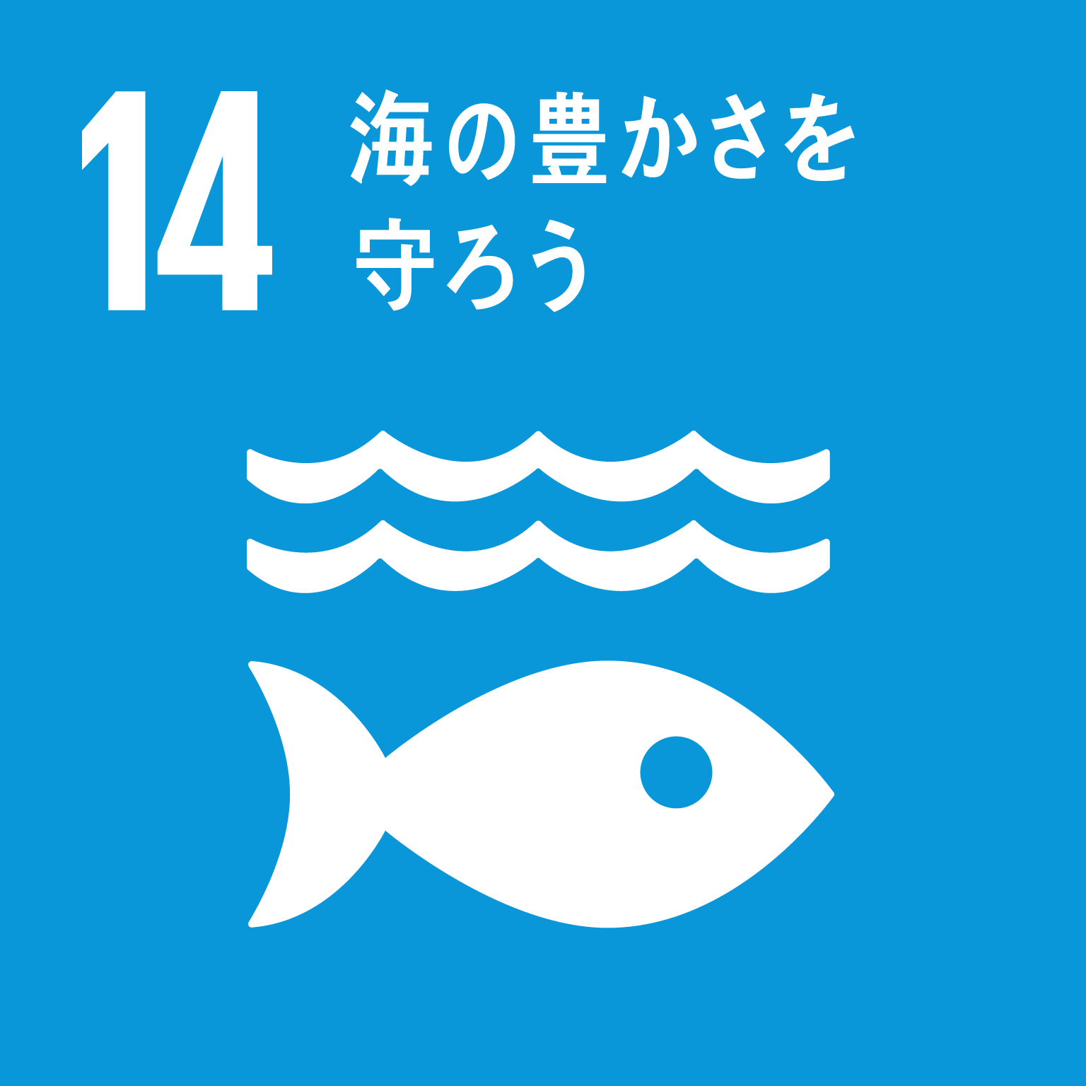 | 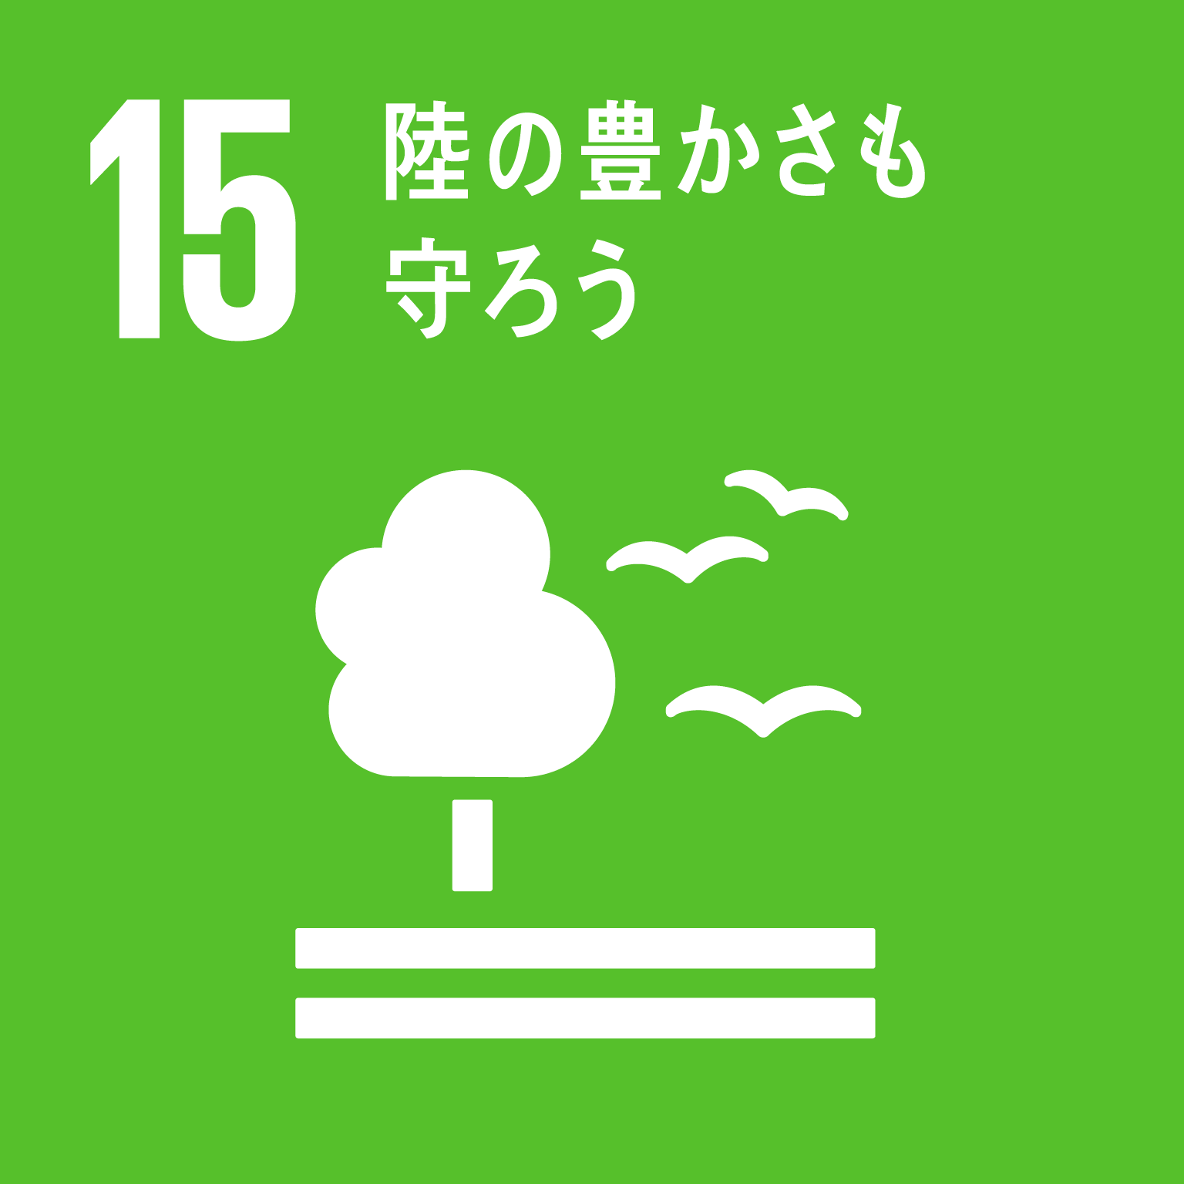 |  | 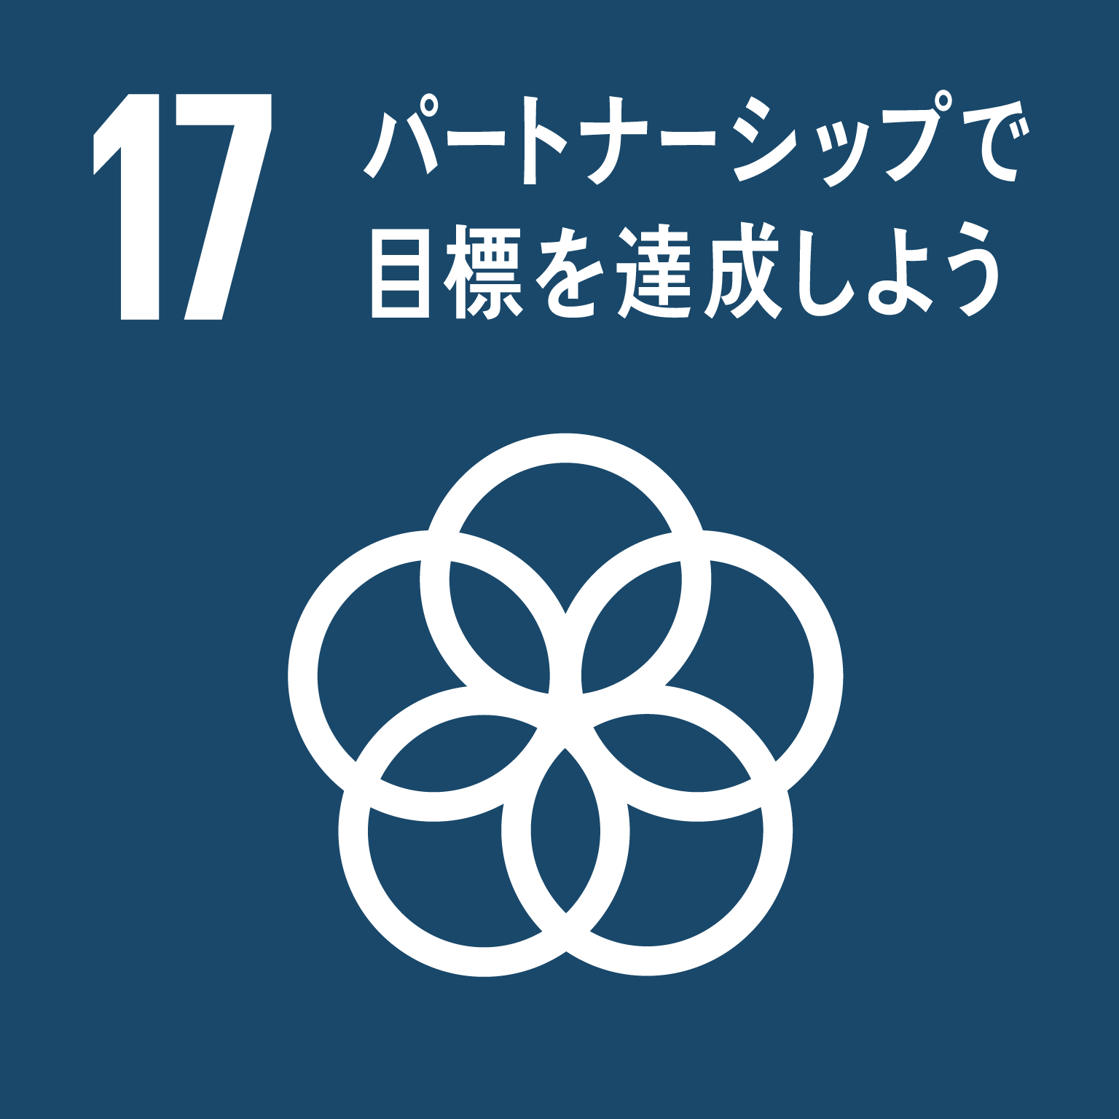 | 
確認事項 【 必須 】
- 私（当事業者・団体）は、「枚方市SDGs推進登録制度登録要領」を確認しました。
以下のいずれかに該当する場合には、公表を行わない場合や公表を取りやめる場合があります。
・SDGsや本制度の趣旨に合致していない内容が含まれるもの。
・第三者の権利（個人情報・著作権・肖像権）を侵害する内容が含まれるもの。
・法令や公序良俗に反するもの。
・政治的、宗教的な関連性や要素があるもの。
・登録者自身や登録者に関連するサービス・商品等を専ら紹介するなど、過度な営業活動と読み取られる又は
読み取られる恐れのあるもの。
・その他、本市が不適当と認めるもの。

３．本市との連携事業（公民連携）
市の担当部署より、内容の聞き取り等でご連絡をさせていただく場合があります。
本市と連携して  取り組むことが  できる事業  ※該当する事業に○を  付けてください。  【複数選択可】 |  | 出前講座（内容： ）
本市と連携して  取り組むことが  できる事業  ※該当する事業に○を  付けてください。  【複数選択可】 |  | イベント開催＜ブース出展含む＞（内容： ）
本市と連携して  取り組むことが  できる事業  ※該当する事業に○を  付けてください。  【複数選択可】 |  | 公民連携プラットフォームへの登録（※1）
本市と連携して  取り組むことが  できる事業  ※該当する事業に○を  付けてください。  【複数選択可】 |  | その他（ ）
市や他の事業者・団体との連携で期待することや取り組みたい事項 | ※【例】他企業・団体との連携によるSDGsイベントの開催など
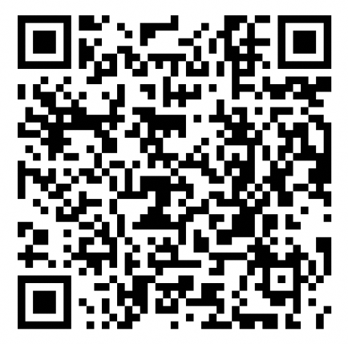
（※1）「枚方市公民連携プラットフォーム」は、民間事業者や大学・研究機関等と枚方市の抱える課題を共有し、事業者の皆様が持つアイデアやノウハウを活かした取り組みによって、課題の解決と市の魅力向上に向けた公民連携事業を展開していく場として構築しています。
●詳細は市ホームページをご確認ください。（http://www.city.hirakata.osaka.jp/0000028618.html）

(大阪府との連携) 大阪府「私のSDGs宣言プロジェクト」への参加
本市の宣言は、大阪府が行う「私のSDGs宣言プロジェクト」と連携しており、本市で宣言していただくことで、大阪府の取組みにも同時に参加できます。大阪府の取組みに参加することにより、皆さんの宣言が大阪府のホームページでも公表することができます。

※大阪府ホームページでは、皆さんの事業者・団体名と宣言を紹介します。
また、大阪府ホームページに「事業者・団体等のホームページ」及び「SDGsに関するホームページ」（ホームペー
ジがある方のみ）のリンクを貼ることができます。

◆大阪府「私のSDGs宣言プロジェクト」への参加の注意事項
・必ず『私のSDGs宣言プロジェクト』実施要領を確認してください。（確認後、下の確認欄をチェックしてください）
・参加される場合は、１～３のうち、下記の項目について、大阪府に情報連携します。
①事業者・団体名、②メールアドレス、③SDGsの達成に向けた宣言内容（概要）及びSDGsのゴール、
④事業者・団体等のホームページ・SDGsに関するホームページ
・既に大阪府において宣言をされている場合は、対象外です。
・事業者・団体等において、大阪府内に活動拠点（本社・支社・営業所等）が無い場合は、団体としての宣言ではなく、個人として宣言することになりますのでご留意ください。

- 私は、大阪府「『私のSDGs宣言プロジェクト』実施要領」を確認しました。
☑が無い場合は、大阪府に連携できない場合がありますのでご留意ください。
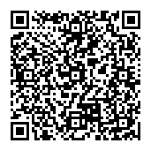
大阪府「私のSDGs宣言プロジェクト」の詳細はこちら

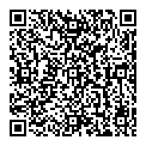
「『私のSDGs宣言プロジェクト』実施要領」はこちら

◆大阪府「私のSDGs宣言プロジェクト」への参加を希望されない場合は、下記へ☑をお願いします。
□ 私は、大阪府「私のSDGs宣言プロジェクト」への参加を希望しません。
【提出先】枚方市 総合政策部 企画政策室 政策推進課
〔Mail〕sdgs-touroku@city.hirakata.osaka.jp
〔住所〕〒573-8666 大阪府枚方市大垣内町2丁目1番20号
〔FAX〕072-841-3039

